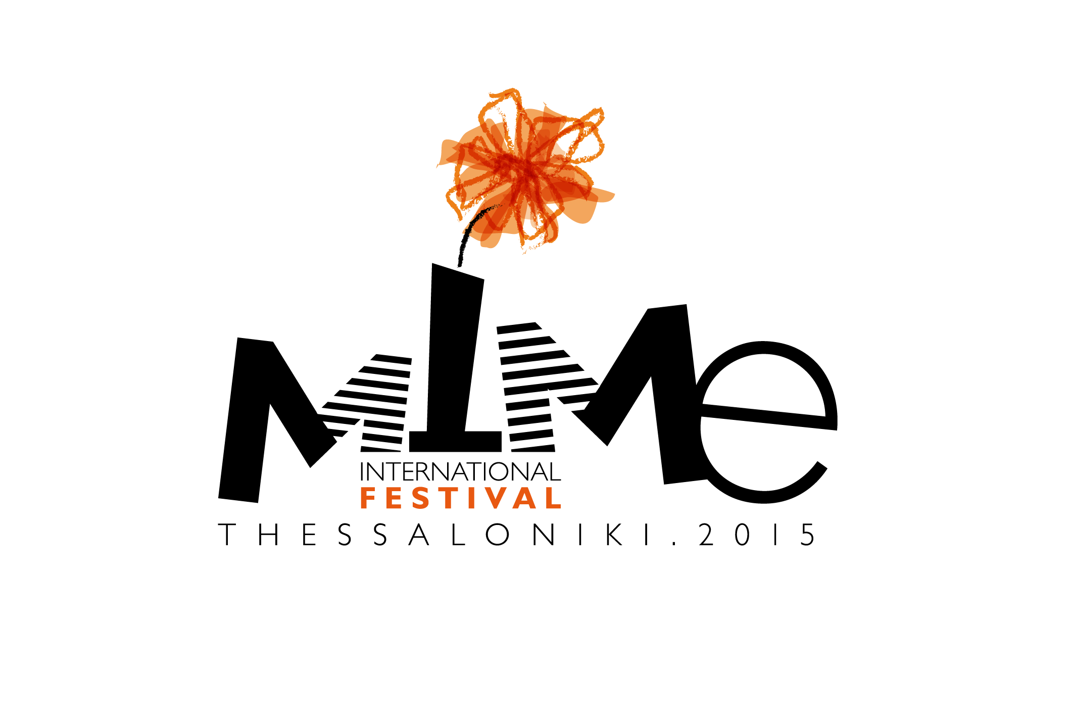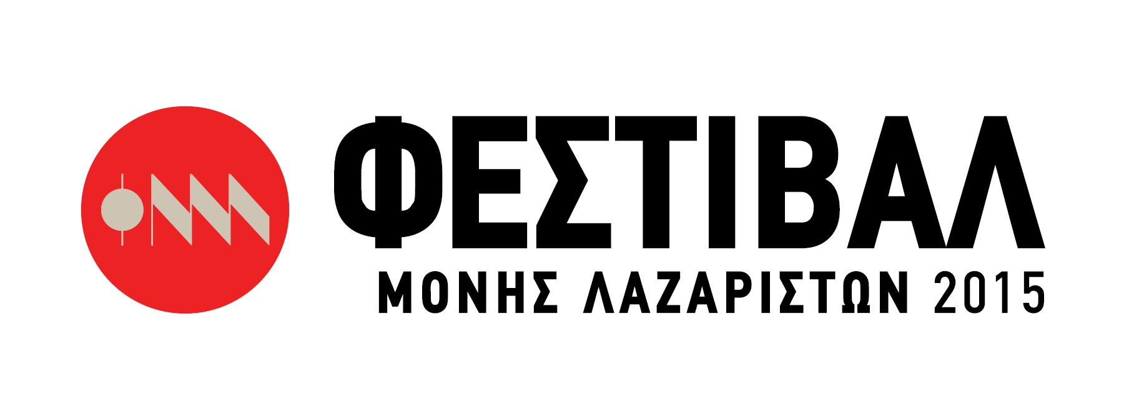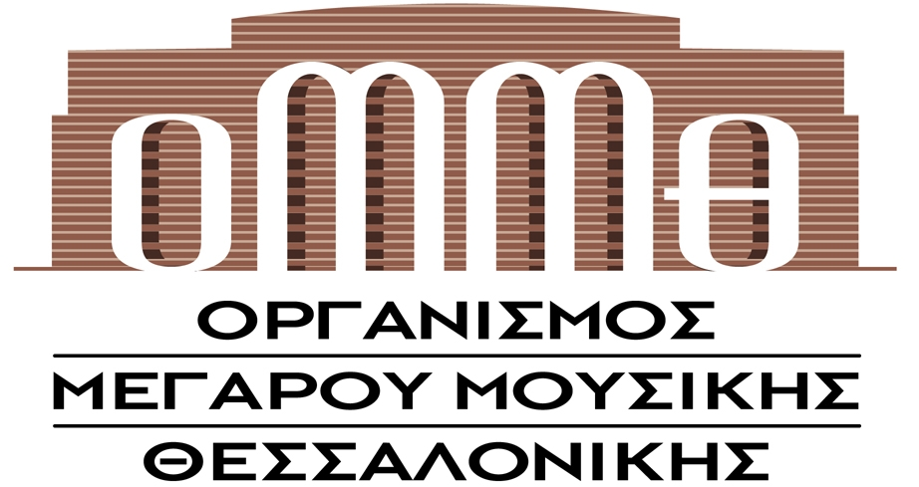

Δελτίο Τύπου
Press Release

INTERNATIONAL MIME FESTIVAL –Thessaloniki

IKIRU, ΑΦΙΕΡΩΜΑ ΣΤΗΝ PINA BAUSCH
από τον Tadashi Endo (Ιαπωνία)
Σάββατο 10 Οκτωβρίου, 21:00
Μέγαρο Μουσικής Θεσσαλονίκης – Αίθουσα Αιμίλιος Ριάδης Μ2

Το Φεστιβάλ Μονής Λαζαριστών, σε συνεργασία με την Inter Show Productions και το Μέγαρο Μουσικής Θεσσαλονίκης στο πλαίσιο του πρώτου Διεθνούς Mime Φεστιβάλ, παρουσιάζουν τον σπουδαίο Ιάπωνα δάσκαλο του Butoh Ma Tadashi Endo σε μια παράσταση – φόρο τιμής στην αξέχαστη Pina Bausch!
Η παράσταση Ikiru, Αφιέρωμα στην Pina Bausch θα ανεβεί στο Μέγαρο Μουσικής Θεσσαλονίκης – Αίθουσα Αιμίλιος Ριάδης Μ2, το Σάββατο 10 Οκτωβρίου, στις 21:00.

To IKIRU, που στα ιαπωνικά σημαίνει «ζωή», είναι ένα αφιέρωμα στη μεγάλη Γερμανίδα χορεύτρια και χορογράφο Pina Bausch, την οποία ο Tadashi Endo γνώρισε μέσω του Γερμανού κοντραμπασίστα Peter Kowald και του σημαντικότερου χορευτή Butoh, τον Ιάπωνα Kazuo Ohno. Όλοι τους είχαν την ίδια επιθυμία: να φέρουν με την τέχνη τους την αγάπη και την ανθρωπιά σ τον κόσμο!
Την ατμοσφαιρική αυτή παράσταση συνοδεύουν μουσικά κομμάτια με τη Μαρία Κάλλας, τον Νορβηγό τρομπετίστα Arve Henriksen, τους Bach και Purcell, τον φημισμένο Αργεντινό τραγουδιστή του tango Alberto Castillo, τον Heitor Villa-Lobos και τον Ιάπωνα μουσικοσυνθέτη Ryūichi Sakamoto.
Ο Tadashi Endo ενσωματώνει τη σοφία της Δύσης και της Ανατολής στο χορό και στις θεατρικές παραδόσεις. Οι εκφραστικές κινήσεις του καταφέρνουν να εκφράσουν το πεδίο της έντασης ανάμεσα στο yin και το yang, το αρσενικό και το θηλυκό, και την αιώνια αλλαγή τους.

Το Butoh, που γεννήθηκε στην Ιαπωνία την δεκαετία του ’60, είναι μια χοροθεατρική μορφή με γκροτέσκα στοιχεία, όπου το σώμα - νους «αδειάζει» και είναι έτοιμο να βιώσει ενίοτε πρωτόγνωρα στοιχεία της ύπαρξής του.
Ο Tadashi Endo υπήρξε μαθητής του σημαντικότερου χορευτή Butoh, Kazuo Ohno. Ο Tadashi ανακάλυψε τον δικό του δρόμο στο Βutoh, τον οποίο ονόμασε Butoh Ma. Η λέξη ma είναι ιδιαίτερα σημαντική στο βουδιστικό ζεν, μια και περικλείει δύο έννοιες: την «κενότητα» και «το διάστημα ανάμεσα στα πράγματα».

https://www.youtube.com/watch?v=CuXPxuxKoH4

IKIRU, ΑΦΙΕΡΩΜΑ ΣΤΗΝ PINA BAUSCH από τον Tadashi Endo (Ιαπωνία)
Σάββατο 10 Οκτωβρίου 2015
Αίθουσα Αιμίλιος Ριάδης Μ2 – 21:00
Τιμές εισιτηρίων: 23€, 18€, 15€ (μαθητικό, φοιτητικό, κάρτα ανεργίας)
Προπώληση: Μέγαρο Μουσικής Θεσσαλονίκης, Εκδοτήριο Πλατείας Αριστοτέλους, ticketservices.gr

Το πρώτο Διεθνές Mime Φεστιβάλ είναι ένα ιδιαίτερο φεστιβάλ παραστατικών τεχνών μικρής φόρμας.
Κάποιες από τις πιο εντυπωσιακές και απόλυτα πρωτότυπες παραστάσεις του εξωτερικού, όπου το λόγο αντικαθιστά μονάχα η έκφραση, παρουσιάζονται στις σκηνές του Μεγάρου Μουσικής.
Το σώμα, η μουσική, τα εφέ, αλλά και όλες οι σύγχρονες τεχνικές του σωματικού θεάτρου και του τσίρκου συνδυάζονται και δημιουργούν νέες φόρμες θεατρικής έκφρασης. Εδώ, οι λέξεις παραμερίζουν και δίνουν τη θέση τους σε μια άλλου είδους «ομιλία»…

Φεστιβάλ Μονής Λαζαριστών 2015  Κολοκοτρώνη 21  564 30 Σταυρούπολη, Θεσσαλονίκη  Γραφείο Τύπου: Τάσος Ρέτζιος  Τ 2310 589.232  M 6977 591128  F 2310 651.099  Ε press@monilazariston.gr  www.monilazariston.gr  Facebook: Moni Lazariston Festival  Twitter: @MoniLazariston | 